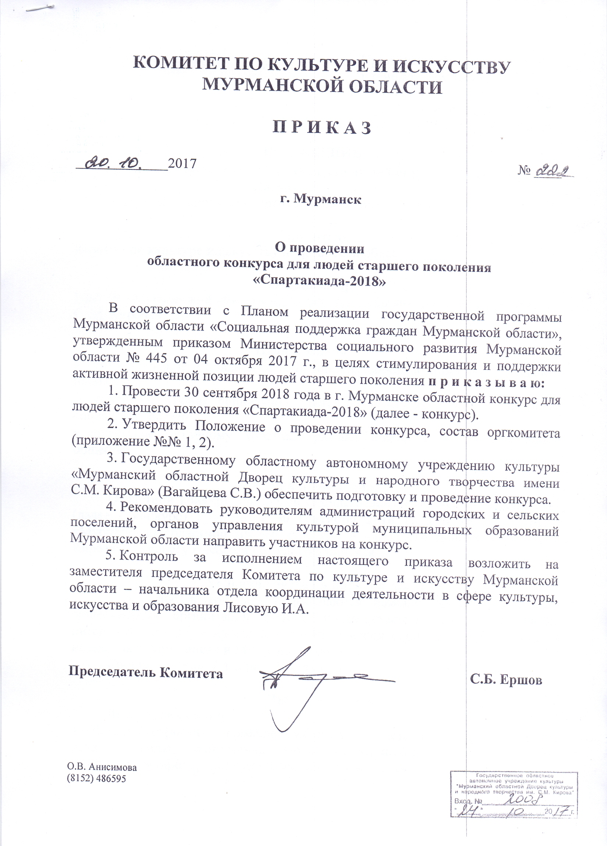
Приложение № 1
к приказу Комитета
по культуре и искусству
Мурманской области
20.10. 2017 г. № 222

ПОЛОЖЕНИЕ
о проведении областного конкурса для людей старшего поколения
«Спартакиада-2018»
в рамках социокультурного проекта «Нашей жизни осень золотая»

Учредитель
Комитет по культуре и искусству Мурманской области

Организатор
ГОАУК «Мурманский областной Дворец культуры и народного творчества им. С. М. Кирова»

Цели и задачи
- стимулирование и поддержка активной жизненной позиции людей старшего поколения;
- повышение уровня социальной адаптации пожилых людей и упрочение социальных связей;
- содействие активному участию граждан пожилого возраста в жизни общества.

Сроки проведения
Областной конкурс для людей старшего поколения «Спартакиада-2018» (далее - конкурс) проводится 30 сентября 2018 года в 15.00 в ГОАУК «Мурманский областной Дворец культуры и народного творчества им. С. М. Кирова», по адресу г. Мурманск, ул. Пушкинская, 3.

Условия участия и порядок проведения
К участию в конкурсе приглашаются команды Советов ветеранов, общественных организаций, клубов людей старшего поколения, домов-интернатов, специализированных домов, центров социального обслуживания населения г. Мурманска и Мурманской области.
Состав команды 7 человек. Возраст участников от 55 лет и старше.

Программа конкурса
Домашнее задание:
- «Физкультпривет» - команде необходимо представить название, эмблему, девиз команды, приветствие командам-соперницам и жюри в любом творческом жанре, продолжительностью не более 2 минут.
- «Калейдоскоп талантов» - команда должна представить творческий номер в любом жанре, продолжительностью не более 3 минут.

Конкурсы, не требующие специальной подготовки:
- «Полярные старты!» - участие команды в спортивно-игровых соревнованиях.
Для участия в областном конкурсе необходимо наличие спортивной формы и обуви.

Вопросы технического оснащения выступления команды необходимо согласовать с организаторами в срок до 15 сентября 2018 года.
Музыкальные фонограммы выступлений должны быть записаны и пронумерованы в порядке звучания на носителях: USB-флеш накопитель или сиди-диск (CD-R).

Заявки на участие в конкурсе принимаются согласно прилагаемой форме до 15 сентября 2018 года включительно по адресу:
183 038, г. Мурманск, Пушкинская, 3
ГОАУК «Мурманский областной Дворец культуры и
народного творчества им. С. М. Кирова»
Факс: (8152) 47- 66-04
Телефон: (8152) 45 90 36
E-mail: odk_kirova@mail.ru
Оргкомитет областного конкурса для людей старшего поколения «Спартакиада-2018»

Награждение
Все участники конкурса награждаются памятными дипломами и сувенирами. По результатам работы жюри командам присуждаются дипломы I, II и III степени.
Оргкомитет оставляет за собой право учреждать специальные дипломы.

Финансовые условия
Конкурсный взнос отсутствует.
Расходы, связанные с участием в конкурсе (проезд, питание) осуществляются за счёт направляющей стороны.
___________________

Приложение № 2
к приказу Комитета
по культуре и искусству
Мурманской области
20.10. 2017 г. № 222

Состав организационного комитета
по подготовке и проведению
областного конкурса для людей старшего поколения
«Спартакиада-2018»

Лисовая -  Ирина Александровна | заместитель председателя Комитета по культуре и искусству Мурманской области - начальник отдела координации деятельности в сфере культуры, искусства и образования  председатель оргкомитета
Вагайцева -  Светлана Васильевна | директор ГОАУК «Мурманский областной Дворец культуры и народного творчества им. С.М. Кирова», сопредседатель оргкомитета
Члены оргкомитета:

Анисимова -  Яна Александровна  Заичка -  Елена Владимировна  Кучина -  Жанна Вячеславовна | методист отдела культурно-досуговой  деятельности ГОАУК «Мурманский областной  Дворец культуры и народного творчества  им. С. М. Кирова»  заместитель директора по основной,  методической и информационно-аналитической работе ГОАУК «Мурманский областной Дворец культуры и народного творчества  им. С.М. Кирова»  заведующая отделом культурно-досуговой деятельности ГОАУК «Мурманский областной Дворец культуры и народного творчества им. С.М. Кирова»  ________________

Приложение к Положению
о проведении областного
конкурса для людей старшего поколения
«Спартакиада-2018»

Анкета-заявка
Областного конкурса для людей старшего поколения
«Спартакиада-2018»
в рамках социо-культурного проекта «Нашей жизни осень золотая»

Название учреждения, организации
(если таковая имеется)
Ф.И.О. директора / председателя (полностью)
Почтовый индекс и адрес организации, контактный телефон, электронный адрес
Название команды

Капитан команды (Ф.И.О. – полностью, возраст, паспортные данные, контактный телефон)

Список команды  (Ф.И.О. – полностью, возраст, паспортные данные) |  | 1.  2.  3.  4.  5.  6.
Ф.И.О. руководителя (полностью), должность, контактный телефон и электронный адрес

Группа поддержки (если есть)

Организационные сведения
Визитная карточка (техническое оснащение, количество микрофонов, реквизит)

Творческий номер (жанр, название, техническое оснащение, количество микрофонов, подключение музыкальных инструментов, реквизит)

В соответствии с Федеральным законом от 27.07.2006 N 152-ФЗ «О персональных данных» выражаю согласие государственному областному автономному учреждению культуры «Мурманский областной Дворец культуры им. С.М. Кирова», расположенному по адресу: 183038 г. Мурманск, ул. Пушкинская, д.3, на обработку предоставленных мной персональных данных и использование их для обеспечения моего участия в областном конкурсе для людей старшего поколения «Спартакиада-2018».
____________________
(подпись) М.П. «___» __________ 201___ г.

